選擇題:一題4分
( )1. 下列何者為超距力？ (A)汽缸中蒸汽對活塞之推力 (B)摩擦力 (C)球與球間的撞擊力 (D)重力
( )2. 對下列各種支座及接觸點反作用力的自由體圖之畫法中何者有誤？
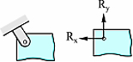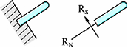
(A)繩索 (B)光滑表面
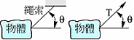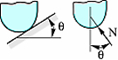 (C)光滑釘銷 (D)固定端支承
( )3. 要完整描述一個力時，需要具備下列哪三個要素？
(A)力的大小、力的方向、力的作用點 (B)力的大小、物體質量、力的作用點 (C)物體質量、時間長短、力的方向 (D)力的大小、時間長短、力的作用點
( )4. 如圖所示，D點之反作用力為多少N？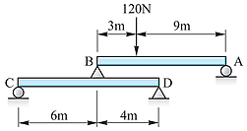
(A)90 (B)54 (C)36 (D)30
( )5. 如圖所示，桿件右端B點所受作用力為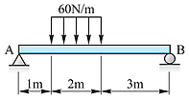
(A)120N (B)80N (C)60N (D)40N
( )6. 如圖所示之同平面平行力系，若此力系處於平衡狀態，若此力系處於平衡狀態，則A點之力矩和為若干kg-m？
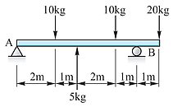
(A)195 (B)210 (C)20 (D)0
( )7. 樑AB受分佈力作用，如圖所示，則支點A、B之反力為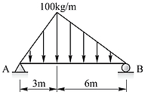
(A)R_{A}=300kg，R_{B}=350kg (B)R_{A}=400kg，R_{B}=300kg (C)R_{A}=250kg，R_{B}=200kg (D) R_{A}=350kg，R_{B}=280kg
( )8. 如圖所示，求A、B兩支點之反力R_{A}與R_{B}分別為若干？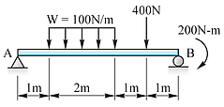
(A)R_{A}=100N，R_{B}=400N (B)R_{A}=160N，R_{B}=440N (C)R_{A}=400N，R_{B}=100N (D)R_{A}=240N，R_{B}=360N
( )9. 如圖所示，簡支樑在A點承受一集中力P=100N，在D點承受一力矩M=100N-m，求B、C兩點之作用力為多少N？
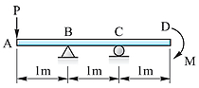
(A)R_{B}=0、R_{C}=100 (B)R_{B}=200、R_{C}=－100 (C)R_{B}=100、R_{C}=0 (D)R_{B}=300、R_{C}=200
( )10. 樑AB受到如圖所示的負荷作用，求A點之反力大小為多少N？
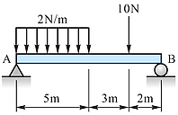
(A)7.5 (B)8.5 (C)9.5 (D)10.5
( )11. 如圖所示，懸臂樑承受一直角三角形分佈力，若忽略樑之重量，試求固定端A處的反作用力矩為多少N-m？
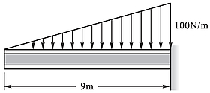
(A)450 (B)900 (C)1350 (D)2700
( )12. 同平面非共點力系的平衡問題，可解出的未知數最多有幾個？ (A)5 (B)4 (C)3 (D)2 個
( )13. 如圖之樑，A端為鉸鏈支座，B端為輥支承，則A處之反力為多少牛頓？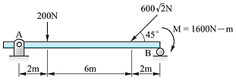
(A)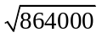 (B)300 (C)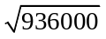 (D)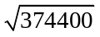
( )14. 如圖所示之梁ABC，A端為鉸鏈支座，B端為輥承支座，則支座B之反力為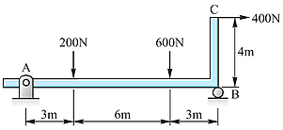
(A)167N (B)300N (C)434N (D)633N
( )15. 如圖所示，有一水平桿AB，用銷釘A及軟繩BC與牆壁連接，若桿與軟繩重量不計，試求軟繩之力為若干kg？
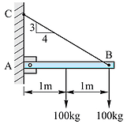
(A)250 (B)200 (C)150 (D)100
( )16. 如圖所示，作用力F為已知，試求A、B支點之反力R_{A}及R_{B}的大小為若干？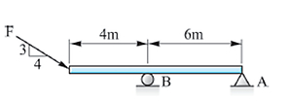
(A)R_{A}=F，R_{B}=F (B)R_{A}=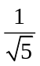F，R_{B}=F (C)R_{A}=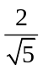F，R_{B}=F (D)R_{A}=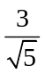F，R_{B}=F
( )17. 若欲使質量1kg之物體產生9.8 m/s²之加速度，則所需之力應為若干？
(A)1達因(dyne) (B)1牛頓(N) (C)1公斤重(kgw) (D)1公克重(gw)
( )18. 力偶之特性，下列何者為非？
(A)力偶可在所作用平面任意移動 (B)力偶可由一平面任意移至另一平面 (C)力偶可在所作用平面任意旋轉 (D)力偶矩維持不變，力偶之力與力間之距離可任意變動
( )19. 依據力的單位及換算，下列敘述何者正確？(假設重力加速度為9.8 m/s ² )
(A)牛頓(N)是質量常用的單位 (B)1牛頓是使質量1 kg之物體產生9.8 m/s ²之加速度 (C)在MKS制單位中，1牛頓等於1 kg-m/s (D)1公斤重等於9.8牛頓
( )20. 在緯度45°之海平面上，一物體所受地心引力大小為9.8N，請問此物體之質量為何？
(A)1N (B)9.8N (C)1kg (D)9.8kg
( )21. 下列敘述何者正確？
(A)力是純量 (B)質量是向量 (C)位移是純量 (D)動量是向量
( )22. 如圖，B點之反力為多少N？
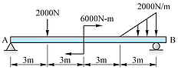
(A)1250 (B)2500 (C)3750 (D)5000
( )23. 如圖所示，B點之反力應為
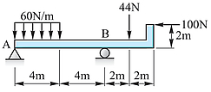
(A)140N(↑) (B)125N(↑) (C)108N(↑) (D)90N(↑)
( )24. 下列敘述何者錯誤？
(A)力的可傳性原理，適用於剛體及其他非剛體 (B)應用力學中所討論的物體均假設為剛體 (C)剛體代表許多質點的組合，當受外力時其形狀保持不變，而剛體內任意兩質點之距離保持不變 (D)力的三要素為大小、方向、作用點
( )25. 下列有關力的敘述，何者正確？
(A)要完整的表達一個力時，必須說明力的大小、方向及作用時間 (B)力的單位是以長度、速度及時間為基本量所制定的單位 (C)作用在物體上的力，可沿其作用線上下移動而不改變其內效應者，稱為力的可傳性 (D)力必存在於相互作用的二物體之間，且必須是成對出現而不能單獨存在

每題4分，共100分
( D )1. 下列何者為超距力？
(A)汽缸中蒸汽對活塞之推力 (B)摩擦力 (C)球與球間的撞擊力 (D)重力
( D )2. 對下列各種支座及接觸點反作用力的自由體圖之畫法中何者有誤？
(A)繩索 (B)光滑表面
(C)光滑釘銷 (D)固定端支承
( A )3. 要完整描述一個力時，需要具備下列哪三個要素？
(A)力的大小、力的方向、力的作用點 (B)力的大小、物體質量、力的作用點 (C)物體質量、時間長短、力的方向 (D)力的大小、時間長短、力的作用點
( B )4. 如圖所示，D點之反作用力為多少N？
(A)90 (B)54 (C)36 (D)30
【詳解】 由AB桿：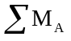＝0，
R12＝1209
R＝90N
由CD桿：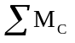＝0，
R10＝906
R＝54N
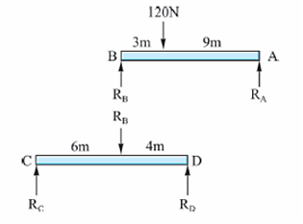
( D )5. 如圖所示，桿件右端B點所受作用力為
(A)120N (B)80N (C)60N (D)40N
【詳解】 均佈負荷之總合力為602＝120N
＝0，R_{B}6＝1202
R_{B}＝40N
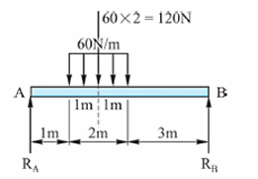
( D )6. 如圖所示之同平面平行力系，若此力系處於平衡狀態，若此力系處於平衡狀態，則A點之力矩和為若干kg-m？
(A)195 (B)210 (C)20 (D)0
( C )7. 樑AB受分佈力作用，如圖所示，則支點A、B之反力為
(A)R_{A}=300kg，R_{B}=350kg (B)R_{A}=400kg，R_{B}=300kg (C)R_{A}=250kg，R_{B}=200kg (D) R_{A}=350kg，R_{B}=280kg
【詳解】 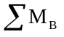＝0
R_{A}9＝1507＋3004，R_{A}＝250kg
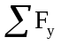＝0
R_{B}＝150＋300－250＝200kg。
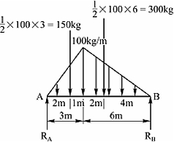
( B )8. 如圖所示，求A、B兩支點之反力R_{A}與R_{B}分別為若干？
(A)R_{A}=100N，R_{B}=400N (B)R_{A}=160N，R_{B}=440N (C)R_{A}=400N，R_{B}=100N (D)R_{A}=240N，R_{B}=360N
【詳解】 ＝0R_{A}5＋200＝2003＋4001，R_{A}＝160N
＝0 R_{B}＝200＋400－160＝440N。
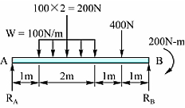
( C )9. 如圖所示，簡支樑在A點承受一集中力P=100N，在D點承受一力矩M=100N-m，求B、C兩點之作用力為多少N？
(A)R_{B}=0、R_{C}=100 (B)R_{B}=200、R_{C}=－100 (C)R_{B}=100、R_{C}=0 (D)R_{B}=300、R_{C}=200
【詳解】 ＝0 R_{B}1＋100＝1002，
R_{B}＝100N
＝0 R_{C}＝100－100＝0。
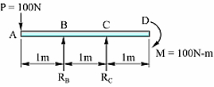
( C )10. 樑AB受到如圖所示的負荷作用，求A點之反力大小為多少N？
(A)7.5 (B)8.5 (C)9.5 (D)10.5
【詳解】 ＝0，R_{A}10＝107.5＋102
R_{A}＝9.5N。
( C )11. 如圖所示，懸臂樑承受一直角三角形分佈力，若忽略樑之重量，試求固定端A處的反作用力矩為多少N-m？
(A)450 (B)900 (C)1350 (D)2700
【詳解】 ＝0，M＝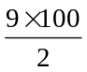3＝1350N-m。
( C )12. 同平面非共點力系的平衡問題，可解出的未知數最多有幾個？
(A)5 (B)4 (C)3 (D)2 個
( D )13. 如圖之樑，A端為鉸鏈支座，B端為輥支承，則A處之反力為多少牛頓？
(A) (B)300 (C) (D)
【詳解】 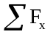＝0，R_{Ax}＝600N
＝0，R_{Ay}10＋1600＝
2008＋6002，R_{Ay}＝120N
R_{A}＝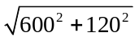＝N。
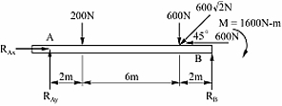
( D )14. 如圖所示之梁ABC，A端為鉸鏈支座，B端為輥承支座，則支座B之反力為
(A)167N (B)300N (C)434N (D)633N
【詳解】 ＝0
R_{B}12＝2003＋6009＋4004
R_{B}＝633N
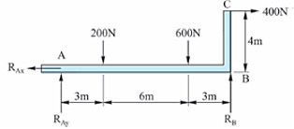
( A )15. 如圖所示，有一水平桿AB，用銷釘A及軟繩BC與牆壁連接，若桿與軟繩重量不計，試求軟繩之力為若干kg？
(A)250 (B)200 (C)150 (D)100
【詳解】 ＝0
0.6 T_{BC}2＝1001＋1002
T_{BC}＝250kg。
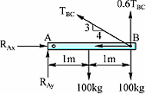
( C )16. 如圖所示，作用力F為已知，試求A、B支點之反力R_{A}及R_{B}的大小為若干？
(A)R_{A}=F，R_{B}=F (B)R_{A}=F，R_{B}=F (C)R_{A}=F，R_{B}=F (D)R_{A}=F，R_{B}=F
【詳解】 ＝0R_{Ax}＝F
＝0R_{Ay}6＝F4，R_{Ay}＝F
R_{A}＝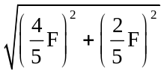＝F
＝0R_{B}＝F＋F＝F。
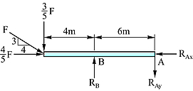
( C )17. 若欲使質量1kg之物體產生9.8 m/s²之加速度，則所需之力應為若干？
(A)1達因(dyne) (B)1牛頓(N) (C)1公斤重(kgw) (D)1公克重(gw)
【詳解】 F＝19.8＝9.8kg-m/s²＝9.8N＝1公斤重。
( B )18. 力偶之特性，下列何者為非？
(A)力偶可在所作用平面任意移動 (B)力偶可由一平面任意移至另一平面 (C)力偶可在所作用平面任意旋轉 (D)力偶矩維持不變，力偶之力與力間之距離可任意變動
( D )19. 依據力的單位及換算，下列敘述何者正確？(假設重力加速度為9.8 m/s ² )
(A)牛頓(N)是質量常用的單位 (B)1牛頓是使質量1 kg之物體產生9.8 m/s ²之加速度 (C)在MKS制單位中，1牛頓等於1 kg-m/s (D)1公斤重等於9.8牛頓
( C )20. 在緯度45°之海平面上，一物體所受地心引力大小為9.8N，請問此物體之質量為何？
(A)1N (B)9.8N (C)1kg (D)9.8kg
( D )21. 下列敘述何者正確？
(A)力是純量 (B)質量是向量 (C)位移是純量 (D)動量是向量
【詳解】 (1)力是向量
(2)質量是純量
(3)位移是向量。
( C )22. 如圖，B點之反力為多少N？
(A)1250 (B)2500 (C)3750 (D)5000
【詳解】 ＝0 R_{B}12＝20003＋6000＋300011
R_{B}＝3750N。
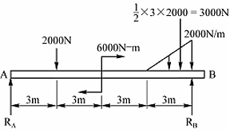
( D )23. 如圖所示，B點之反力應為
(A)140N(↑) (B)125N(↑) (C)108N(↑) (D)90N(↑)
【詳解】 ＝0
R_{B}8＋1002＝2402＋4410
R_{B}＝90N(↑)。
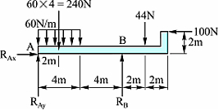
( A )24. 下列敘述何者錯誤？
(A)力的可傳性原理，適用於剛體及其他非剛體 (B)應用力學中所討論的物體均假設為剛體 (C)剛體代表許多質點的組合，當受外力時其形狀保持不變，而剛體內任意兩質點之距離保持不變 (D)力的三要素為大小、方向、作用點
( D )25. 下列有關力的敘述，何者正確？
(A)要完整的表達一個力時，必須說明力的大小、方向及作用時間 (B)力的單位是以長度、速度及時間為基本量所制定的單位 (C)作用在物體上的力，可沿其作用線上下移動而不改變其內效應者，稱為力的可傳性 (D)力必存在於相互作用的二物體之間，且必須是成對出現而不能單獨存在
【詳解】 (1)力的三要素為大小、方向、作用點。
(2)力的單位以長度、時間、質量為基本量所制定的單位。
(3)力的可傳性中，外效應不會改變，但內效應會發生變化。

